Eloxalverfahren
In diesem Versuch lernen die SuS ein elektrochemisches Verfahren zum Schutz von Metallschichten durch Oxidbildung und nicht wie beim Galvanisieren durch Auftragen einer Schicht eines anderen Metalls kennen. Das adsorptive Färben des Blechs mit dem Farbstoff Eosin führte zu einem schlechten Ergebnis. Eine andere Alternative des Färbens wird in Versuch V3 vorgestellt. Als Vorwissen werden Kenntnisse des Elektrolyseprinzips vorausgesetzt.

Gefahrenstoffe
Schwefelsäure (w=10%) |  |  | H: 314-290 |  |  | P: 280-303+361+353-301+331-309+311
Eosin |  |  | H: 319 |  |  | P: 260-305+351+338

Materialien: Stromquelle, Kabel, Messgerät, Graphitelektrode, Aluminiumblech, 3 Bechergläser (100 ml), Thermometer, Heizgerät.
Chemikalien: 100 mL Schwefelsäure (w=10 %), Spatelspitze Eosin
Durchführung: Es wird eine Elektrolyseapparatur aufgebaut- Die Graphitelektrode wird als Kathode (Minuspol) und das Aluminiumblech als Anode (Pluspol) geschaltet. Die Schwefelsäure wird als Elektrolyt verwendet. Es wird eine Spannung von 15 Volt für 5 Minuten angelegt. Danach wird das Aluminiumblech mit destilliertem Wasser abgespült und für 5 Minuten in eine 95 °C warme Eosinlösung gelegt. Anschließend wird das Blech erneut abgespült und für 10 Minuten in destilliertem Wasser gekocht.
Beobachtung: Das Aluminiumblech überzieht sich mit einer weißen Schicht. Die Eosinlösung verfärbt das Blech teilweise rosa.

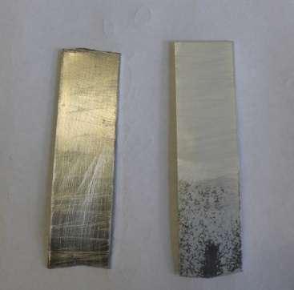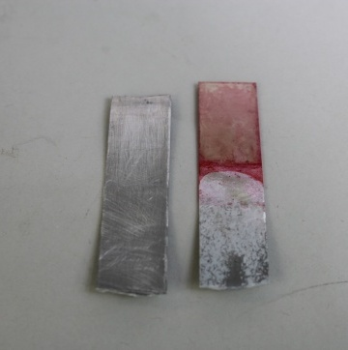
Abb. 2 - Eloxiertes und gefärbtes Aluminium.
Deutung: Die weiße Schicht besteht aus Aluminiumoxid. Sie dient der Passivierung des Metalls und stellt eine Art „Schutzschicht“ dar. Die Reaktionen, die an den Elektroden ablaufen sind folgende:
$$Kathode: 2 H_{\left(aq\right)}^{+}+ 2 e^{-}→ H_{2\left(g\right)}$$
$$Anode: {2 H}_{2}O_{\left(l\right)}→ 4 H_{\left(aq\right)}^{+}+ 4 e^{-}+ O_{2\left(g\right)}$$
Das Aluminium reagiert mit dem Sauerstoff, der an der Anode entsteht zu Aliminiumoxid:
$$2Al_{\left(s\right)}+ 3 O_{2(g)}→Al_{2}O_{3 (s)}$$
Beim adsorptiven Färben mit dem organischen Farbstoff Eosin lagern sich die Farbstoffmoleküle vorwiegend in den oberen Poren der Eloxalschicht an und gehen Bindungen mit der Oxidschicht ein.
Entsorgung: Das Aluminiumblech kann gereinigt und wiederverwendet werden. Die Elektrolytlösung muss neutralisiert werden und kann im Abfluss entsorgt werden.
Literatur: Blume R. (06.11.2013): Versuch: Eloxalverfahren. In : http://www.chemieunterricht.de/dc2/echemie/eloxalv.htm [Zuletzt abgerufen am 11.08.2015 um 17:14].

